**Cara menggunakan kalkulator**

1.Buka Browser pada komputer.

2.Ketikan pada search bar “masukan link github”(pastikan penulisan benar dan internet aktif).

3.Setelah berhasil, anda akan di arah kan ke halaman kalkulator.

4.Anda dapat menggunakan kalkulator seperti kalkulator di hp maupun kalkulator fisik. Berikut panduan nya.

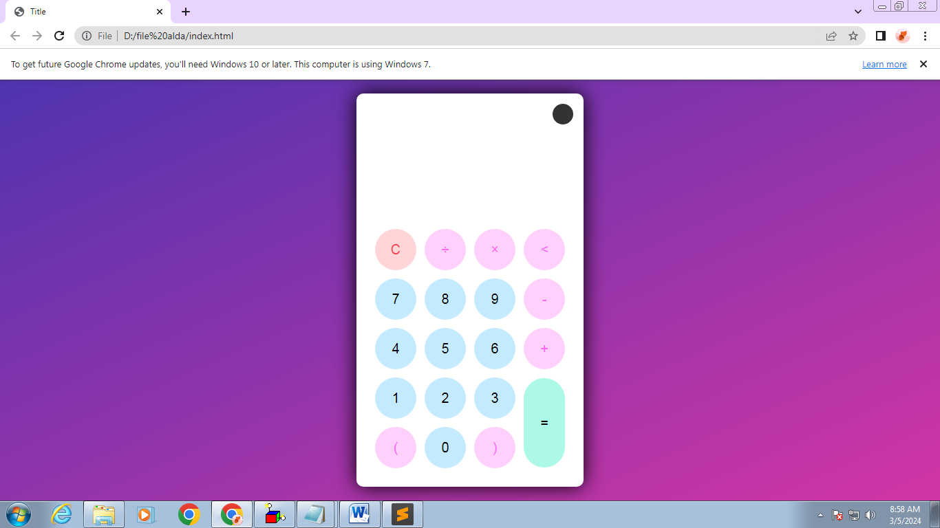

5. Tombol “/” berfungsi untuk membagi nilai.

6. Tombol “x” berpungsi untuk mengkali nilai.

7. Tombol “-” berfungsi untuk menggurangi nilai.

8. Tombol “+” berpungsi untuk menambah nilai.

9. Tombol “=” berfungsi untuk mengevaluasi ekspresi matematika dan mengembalikan hasilnya.

10. Tombol “C” berfungsi untuk menghapus semua angka yang di input

11. Tombol “>” berfungsi untuk menghapus angka terakhir yang diinput.